QUESTÃO-AULA 8
NOME: _________________________________________ N.º:______ TURMA: _________ DATA: __________
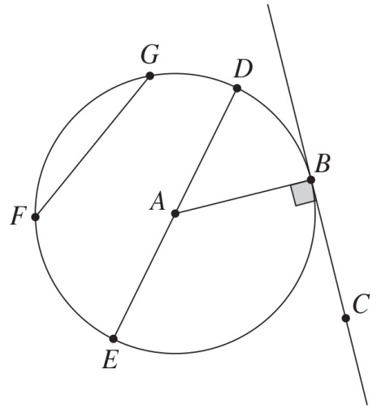
- Na figura está representada uma circunferência de centro no ponto A. Os pontos B, D, E, F e G são pontos da circunferência. A reta BC é perpendicular à reta AB.
  - Utilizando as letras da figura, indica:
- um raio;
- um diâmetro;
- uma corda;
- um polígono inscrito na circunferência.
  - Escolhe a opção, de entre as alternativas propostas, que representa o segmento de reta com maior comprimento.
- [EG] (C) [ED]
- [AB] (D) [FE]
  - Justifica a afirmação: «A reta BC é tangente à circunferência no ponto B.»

